УДК 621.317.799:621.382

КОММУТАЦИЯ ИСПЫТАТЕЛЬНЫХ СИГНАЛОВ В СИСТЕМАХ ТЕСТИРОВАНИЯ
ПОЛУПРОВОДНИКОВЫХ ПРИБОРОВ

Лисенков Б.Н., Грицев Н.В.

Открытое акционерное общество “МНИПИ”, Минск, Республика Беларусь

В автоматизированных системах тестирования полупроводниковых приборов (ПП) испытательные сигналы на объект подвергаемый тестированию (ОПТ) подают через коммутатор, параметры которого заметно влияют на достоверность результатов. Встает задача совершенствования традиционных и создания новых методов и средств коммутации.
При тестировании ПП обычно применяют матричные коммутаторы, которые обеспечивают возможность соединения входов и выходов по принципу “любой к любому”, например, для подключения нескольких источников и измерителей к одному из электродов ОПТ.
Матричный коммутатор содержит линии (строки) и колонки (столбцы), на пересечении которых, в узлах матрицы, установлены ключевые элементы. В узлах матрицы может быть от 1 до 3 ключевых элементов в зависимости от требований к параметрам коммутатора.
На рисунке 1 представлена типовая схема тестирования биполярного транзистора (ОПТ1) по схеме “общий эмиттер”, из комплекта ПП (ОПТ1 - ОПТn), с помощью матричного ком-мутатора, вольтметра, амперметра, источников тока и напряжения.
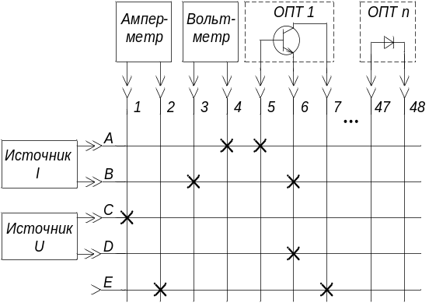 – замкнутые узлы
Рисунок 1 – Типовая схема тестирования, с помощью матричного коммутатора

Этот пример демонстрирует возможности матричного коммутатора по созданию сложных измерительных схем путем замыкания предварительно выбранных узлов матрицы.
Для наглядности, эта же схема представлена на рисунке 2, при этом замкнутые узлы матрицы указаны в системе линий (A, B, C, D) и колонок (1, 2,…48).
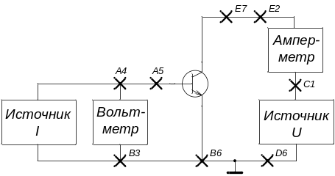
Рисунок 2 – Схема тестирования с помощью матричного коммутатора

Из сравнения рисунков 1 и 2 видно, что достоверность выбора замкнутых узлов матрицы, требует визуализации схемы даже при высокой квалификации персонала.
Выбор замкнутых узлов матрицы упрощается при использовании источников-измерителей (ИИ) вместо отдельных измерительных приборов. При этом для создания схемы тестирования используется и матричный коммутатор и средства коммутации вида испытательного сигнала, входящие в состав ИИ. То есть, коммутация испытательных сигналов становится двухступенчатой.
На рисунке 3 представлена схема тестирования транзистора ОПТ1 с помощью трех ИИ и матричного коммутатора.

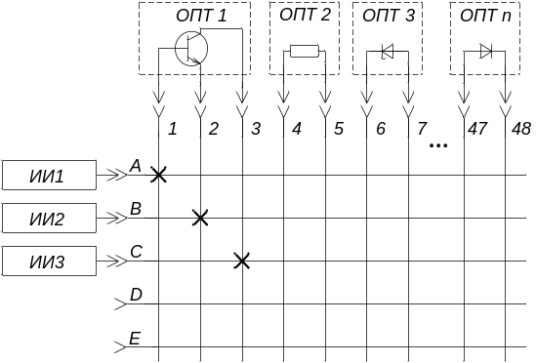Рисунок 3 – Схема тестирования с помощью матричного коммутатора и трех ИИ

Количество ИИ, необходимое для тестирования ПП, определяется числом электродов объектов тестирования. Например, если в состав тестируемого комплекта входят двух-, и трехполюсники, система тестирования должна содержать не менее трех ИИ. При этом, схема включения транзистора (“общий эмиттер”, “общая база” или “общий коллектор”) определяется режимами работы ИИ1-ИИ3.
Для повышения достоверности формирования последовательности тестов в автоматизированном измерительном комплексе (АИК), состоящем из персонального компьютера (ПК), измерителя вольтамперных характеристик (ВАХ) на базе ИИ и матричного коммутатора, разработаны методика и программное обеспечение (ПО) основанные на визуализации измерительной схемы на дисплее ПК.
Методика включает: выбор типа ОПТ, указание портов матричного коммутатора, к которым подключен ОПТ, и установку параметров сигналов на его электродах [1].
К недостаткам матричного коммутатора можно отнести большое количество ключевых элементов, что усложняет его конструкцию и затрудняет достижение высоких параметров, несмотря на большие материальные затраты.
Поэтому для тестирования ПП применяют и более простые типы коммутаторов, в частности мультиплексные коммутаторы.
Например, фирма Keysight (США) выпускает две модификации прецизионного коммутатора Е5250А для тестирования ПП. Сложный матричный коммутатор Е5252А (до 48 портов) и простой многосекционный мульти-плексный коммутатор Е5255А (до 96 портов).
На рисунке 4 представлена схема тестирования ОПТ2 с помощью ИИ1 и одной секции мультиплексного коммутатора.

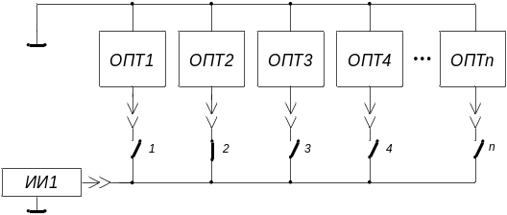
Рисунок 4 – Схема тестирования с помощью мультиплексного коммутатора

Однако, применение мультиплексных коммутаторов ограничено испытаниями однотипных ПП, например, на надежность.
Для тестирования комплекта ПП с высокой точностью и небольшими затратами нами разработан метод коммутации, реализуемый на базе АИК, включающем ПК, измеритель ВАХ и многосекционный мультиплексный коммутатор. Особенность этого метода заключается в том, что электроды ОПТ из комплекта ПП соединяют с портами различных секций коммутатора. Это значит, что новый метод предполагает еще одну (третью) ступень коммутации, от реализации которой зависят метрологические параметры АИК, степень автоматизации и затраты на их обеспечение.
Если соответствие между электродами всех ОПТ тестового модуля и портами коммутатора устанавливают вручную при подготовке к тестированию, то метод обеспечит автоматический выбор ОПТ только для модулей с идентичной разводкой электродов (распиновкой, цоколевкой). Это сужает его функциональные возможности, по сравнению с применением матричного коммутатора, однако существенно уменьшает финансовые затраты.
В качестве примера применения нового метода коммутации, на рисунке 5 представлена схема тестирования транзистора ОПТ1 с помощью ИИ1-ИИ3, связанных с собирающими узлами (А, В, С) трех секций мультиплексного коммутатора, по 12 портов в каждой.
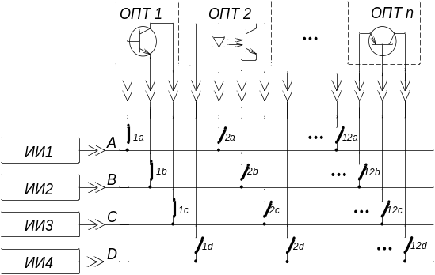
Рисунок 5 – Схема тестирования ОПТ1 при трехступенчатой коммутации

Для тестирования четырехполюсников схема содержит 4 ИИ и 4 секции коммутации, при этом общее число портов составляет 4×12 = 48. Это позволяет тестировать оптроны (рис. 5) или раздельно тестировать полупровод-никовые оптические излучатели и фото-приемники [2].
Методика формирования последователь-ности тестов для АИК с трехступенчатой схемой коммутации, наряду с визуализацией измерительной схемы, должна обеспечить контроль соединения электродов ПП с портами из различных секций мультиплексного коммутатора.
1. Лисенков Б.Н., Грицев Н.В. Методы и средства контроля параметров полупровод-никовых изделий в процессе радиационного воздействия // Сборник научных статей 7-й Международной научной конференции по военно-техническим проблемам обороны и безопасности, использованию технологий двойного применения (Минск, 20–22 мая 2017г.) Часть 1 – с. 174 -181.
2. Лисенков Б.Н., Грицев Н.В. Измерение характеристик полупроводниковых оптических излучателей // Материалы IX международной научной конференции "Лазерная физика и оптические технологии" (Гродно, 30 мая - 2 июня 2012 г. ) Часть 2 – с. 92-95.

